Тест скорости запросов установка котировок в разной интерпретации
(3 физика НЕ РДУ). База: Srvr="SMSK02MG138:8541";Ref="AVC_UAT_RDU_PERFTEST";

Вариант1: вендорская конфигурация 1.5.29.7
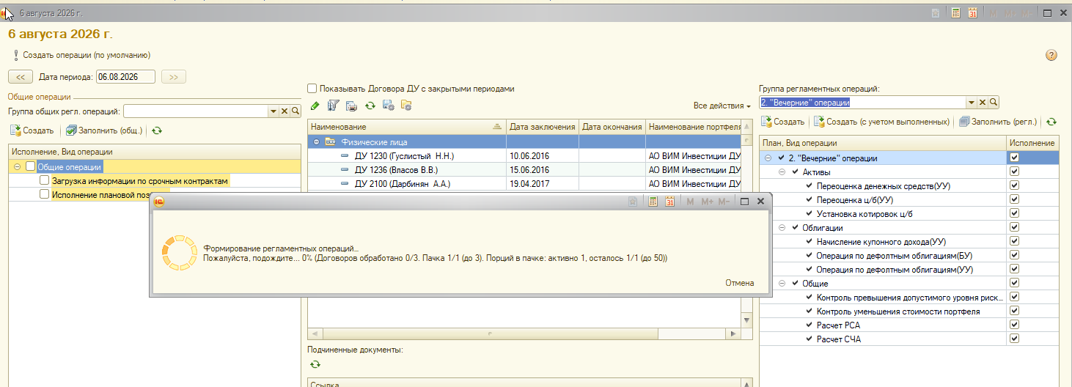

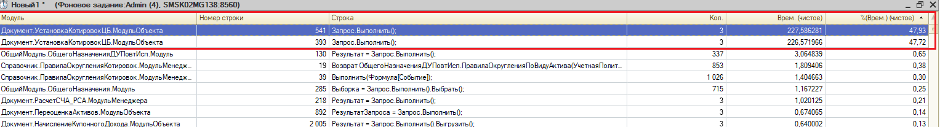
Вывод: огромное время занимают 2 запроса по установке котировок ЦБ

Вариант2: 1.5.29.7, но Версия запросов взята из коммита 118 DEV хранилища (который стоит на нашей ПРОД)
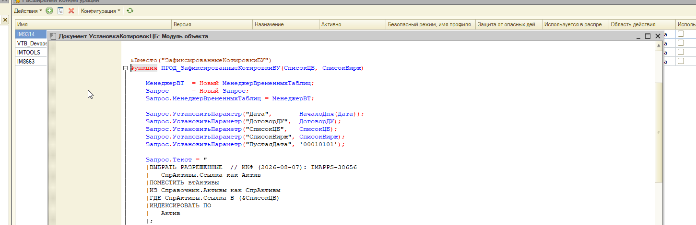

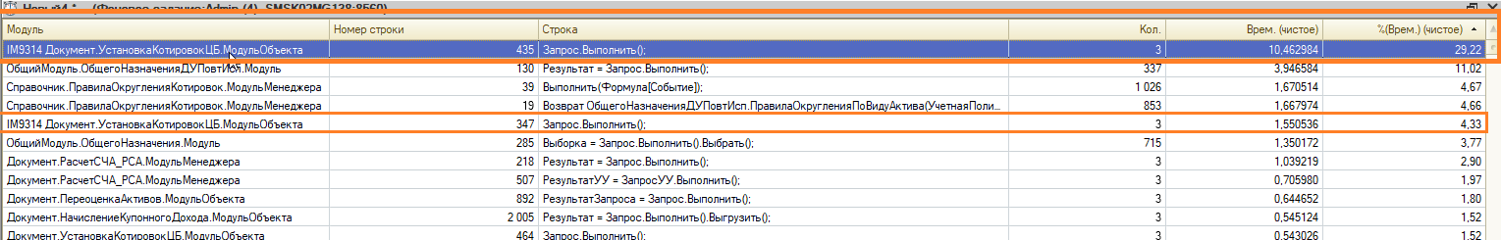
Вывод: стало гораздо быстрее работать, но все еще это ТОП-1 строка, а суммарно оба запроса занимают 33% всего времени расчетов.

Вариант3: 1.5.29.7, с версией запросов, оптимизированных по задаче, но фильтр Активов остается внутри виртуальных таблиц регистров.
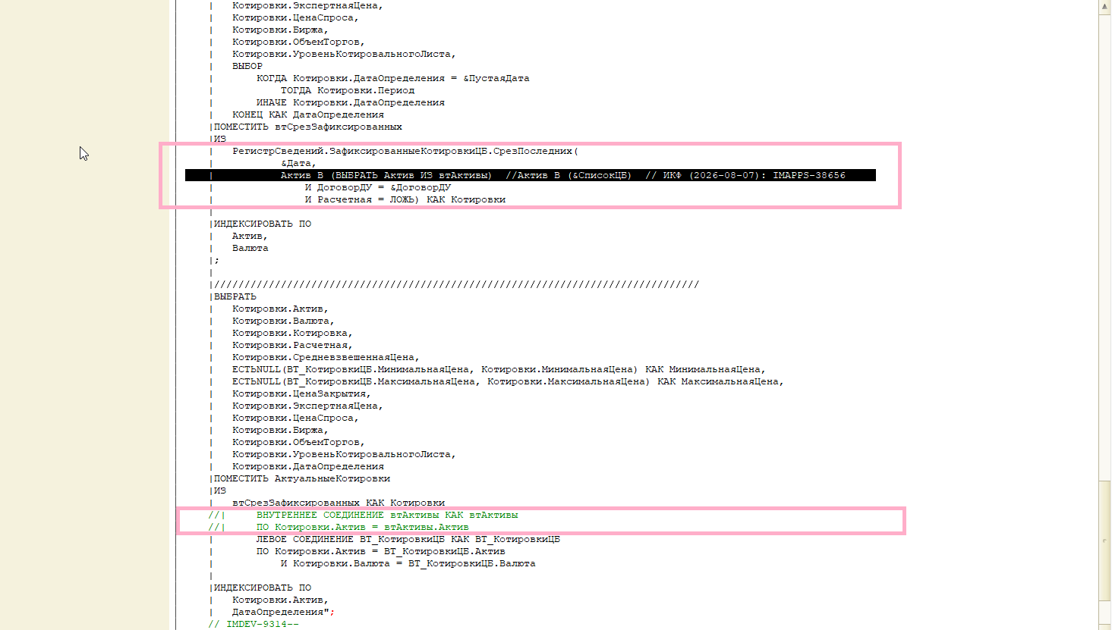
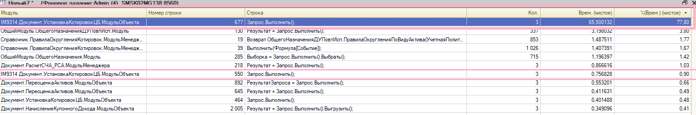
Вывод: на скорость не повлияло, использование таблицы вместо списка и предвыборки
- в модуле объекта заменить код укладывания во врем.таблицу списка значений на таблицу значений (чтобы не попасть на ограничения движка из-за большого кол-ва параметров) - см. функции ЗафиксированныеКотировкиБУ() и ЗафиксированныеКотировкиУУ();
- в тех же функциях СрезПоследних() предварительно уложить в индексированную врем.таблицу и уже ее соединять с ВТ_КотировкиЦБ;
Положительно влияет на потенциальные зависания запросов (их не будет при соединении с временными индексированными таблицами), но на общую скорость не влияет, и работает в принципы с той же скоростью как сейчас на ПРОДЕ , занимает ТОП-1 место по медленности.

Вариант3: 1.5.29.7, с версией запросов, отправленных Аванкору на применение к своей поставке. (Фильтр по Активам вынесен из виртуальной таблицы Среза последних - по внутреннее соединение уже после Среза)
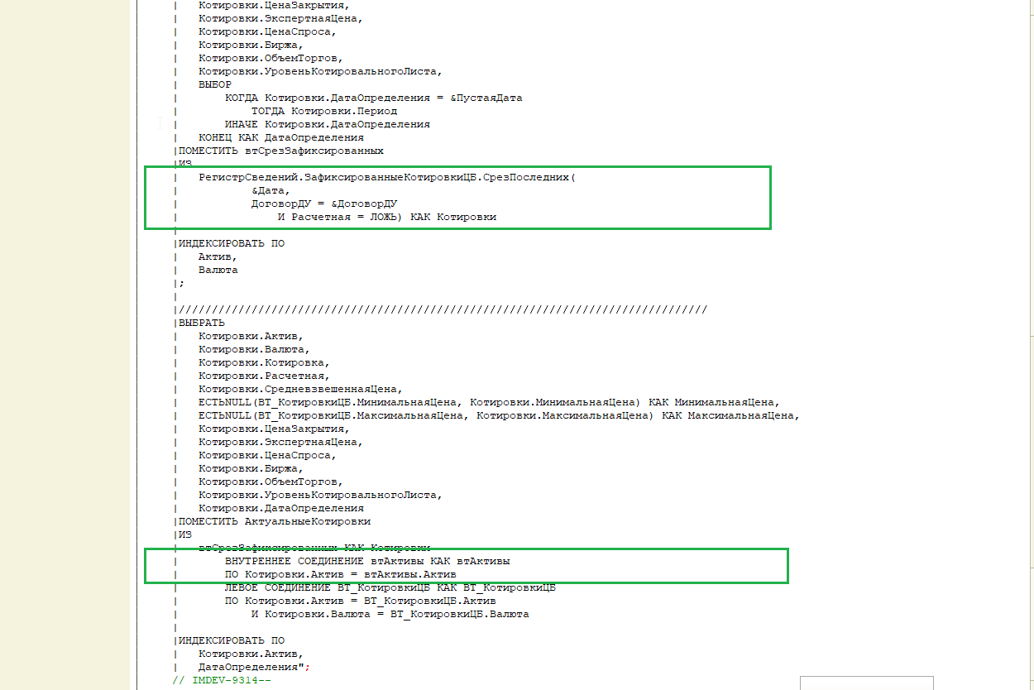

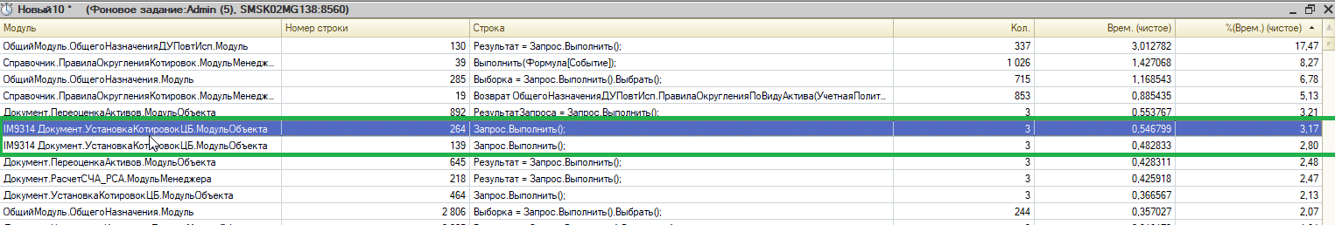

Вывод: Запросы ушли из топа и занимают 5% общего времени. Практически более не требуют оптимизации. Или в абсолютном выражении 1 секунда времени (вместо 450 секунд в Вариант 1, 10 секунд в Вариант2, 60 секунда в Вариант3)

